MITAINE

monter 46 mailles en côtes 1/1 densité 3.0 (1er rang et 6.0 les 29 autres rangs)
tricoter 30 rangs
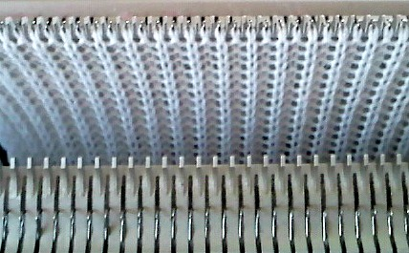
transférez les mailles de la far sur les aig vide de la fav, pour passer en jersey
densité 8, tricotez 2 rangs
à l'aide d'un transporter de mailles où de poinçons, déplacez les 22 mailles de gauche d'1 maille vers la gauche, puis les 22 de droite de la même façon
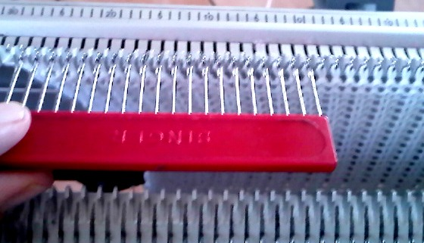
vous obtenez alors 2 aiguilles vide, ces aiguilles vont servir a augmenter pour réaliser le pouce de la mitaine
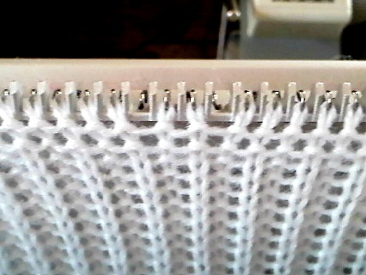
augmenter en attrapant une maille sur les aiguilles voisine a l'aide d'un poiçon, déposez sur l'aiguille vide, comme ceci
aig voisine gauche pour augm sur l'aig vide de gauche
aig voisine de droite pour augm sur l'aig vide de droite
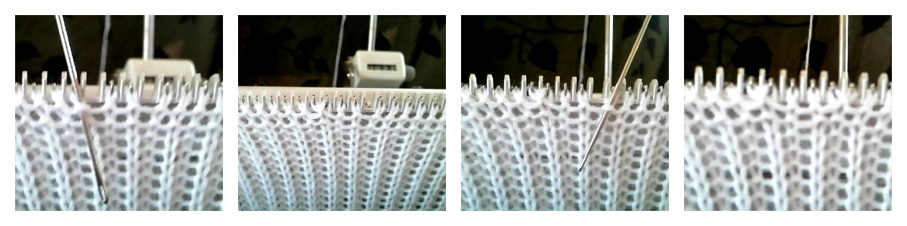
continuez a augmenter toujours de la même façon jusqu'a obtenir 64 mailles sur la fonture
pendant ce travail d'augmentation pour le pouce, vous obtenez ceci
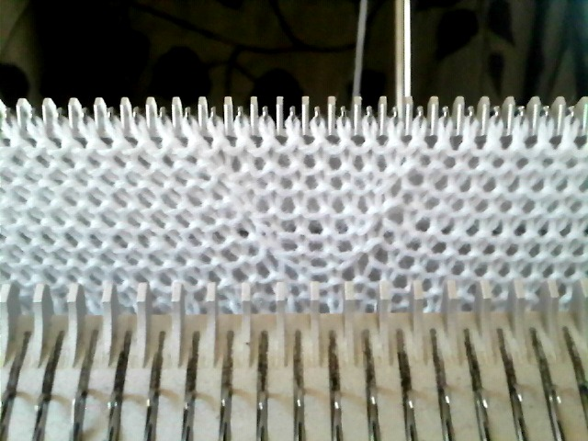
les augmentations fini, nous allons mètre en attente ces 20 nouvelles mailles centrale ,sur une aiguille a chaussette , il suffit de compter, 22 a gauche, les 20 au centre, 22 a droite
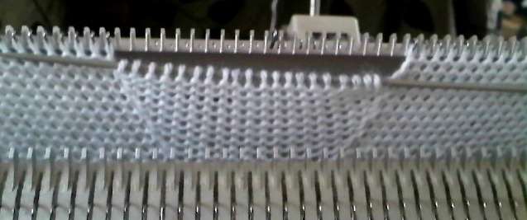
réunissez les 22 mailles de gauche avec celle de droite, ce sera le haut de la main
comme ceci
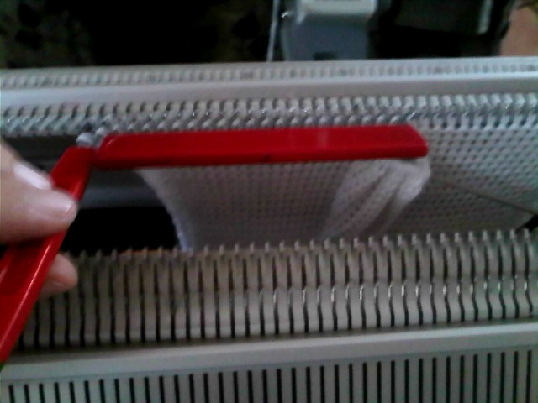
tricoter 32 rangs de jersey, fermez
replacez les mailles centrale, mise en attente sur l'aiguille a chaussette, puis tricoter 4 rangs de jersey, fermer
rentrez les fils, faites une couture invisible sur le côté de la main, une petite couture sur le pouce pour fermer ces 4 rangs
vous obtenez des mitaines sympa, facile, avec un pouce irréprochable
maintenant que vous avez le modèle de base, vôtre imaginations au niveau des points fera de superbes mitaines
